QUÂN KHU 1  TRƯỜNG CAO ĐẲNG NGHỀ SỐ 1 | CỘNG HÒA XÃ HỘI CHỦ NGHĨA VIỆT NAM  Độc lập - Tự do - Hạnh phúc  Thái Nguyên, ngày tháng 10 năm 2026

THUYẾT MINH SÁNG KIẾN

1. Thông tin chung
1.1. Tên sáng kiến: Phát huy tính tự giác và ý thức trách nhiệm của học sinh thông qua mô hình chấm điểm thi đua cá nhân hằng tuần kết hợp ứng dụng công nghệ thông tin tại Trường Cao đẳng nghề số 1.
1.2. Tác giả sáng kiến:
TT | Họ và tên | Năm sinh | Nơi công tác | Cấp bậc, chức vụ | Trình độ chuyên môn | Tỷ lệ đóng góp
1 | Nông Thị Thư | 1982 | Khoa Cơ bản, Trường Cao đẳng nghề số 1 | Giáo viên | Thạc sĩ Lịch sử Đảng | 100%

1.3. Đơn vị : Khoa Cơ bản, cơ sở 1 Thái Nguyên.
2. Nội dung giải pháp được công nhận là sáng kiến

2.1. Tình trạng tổ chức quản lý trước khi có sáng kiến
Khoa Cơ bản thực hiện nhiệm vụ quản lý, giảng dạy Chương trình GDTX cấp THPT tại cơ sở 1 Thái Nguyên với quy mô 35 lớp. Học sinh có đặc điểm, năng lực đầu vào và động cơ học tập không đồng đều; nhiều em lựa chọn học văn hóa kết hợp học nghề sau khi kết quả tuyển sinh vào trường THPT chưa đáp ứng nguyện vọng. Một bộ phận học sinh chưa thích nghi đầy đủ với môi trường mới, kỹ năng tự quản và ý thức chấp hành nội quy còn hạn chế; tình trạng nghỉ học, đi học muộn, chưa chuẩn bị bài hoặc vi phạm nền nếp gây khó khăn cho công tác duy trì sĩ số và tổ chức giảng dạy.
Trước khi triển khai sáng kiến, việc nhắc nhở, nhận xét chủ yếu dựa trên sổ theo dõi, trao đổi trực tiếp và tổng hợp của giáo viên chủ nhiệm. Những cách làm này có giá trị quản lý nhưng khó phản ánh liên tục sự tiến bộ của từng học sinh theo tuần; thông tin giữa tổ học sinh, giáo viên chủ nhiệm và phụ huynh có thời điểm chưa được cập nhật kịp thời. Việc động viên chủ yếu tập trung vào học sinh đã có thành tích nổi bật, trong khi những em từng vi phạm nhưng có cố gắng, tiến bộ chưa được ghi nhận một cách thường xuyên.
Đặc biệt, việc ổn định nền nếp đầu năm – có hiện tượng học sinh nghỉ học nhiều ở một số lớp theo phản ánh và theo dõi thực tế của Khoa. Nếu chỉ xử lý từng trường hợp riêng lẻ, giáo viên khó hình thành động lực tự giác mang tính bền vững. Thực tiễn đó đặt ra yêu cầu xây dựng một cơ chế theo dõi rõ tiêu chí, có minh chứng, có động viên tích cực, phát hiện sớm nguy cơ nghỉ học và tăng cường phối hợp với gia đình, đồng thời bảo đảm cách thức thực hiện đơn giản, ít tốn kém và phù hợp quy định về giáo dục học sinh.

2.2. Nội dung sáng kiến đề nghị công nhận sáng kiến:

2.2.1. Mục đích cần đạt được
Hình thành thói quen tự giác chấp hành nội quy, đi học đều, có trách nhiệm với bản thân và tập thể thông qua theo dõi, ghi nhận kết quả rèn luyện theo tuần; kịp thời biểu dương sự cố gắng và hỗ trợ học sinh điều chỉnh hành vi; giúp giáo viên chủ nhiệm quản lý lớp có căn cứ, giảm thao tác tổng hợp thủ công và duy trì thông tin hai chiều với cha mẹ học sinh.
Kết quả cần hướng tới là duy trì sĩ số ổn định, giảm tình trạng nghỉ học và vi phạm nội quy; phát huy vai trò tự quản của tổ học sinh; nâng cao chất lượng giờ sinh hoạt lớp. Điểm thi đua hằng tuần chỉ là công cụ giáo dục nội bộ, không thay thế kết quả đánh giá học tập, rèn luyện hoặc quyết định kỷ luật chính thức theo quy định.

2.2.2. Tính mới, tính sáng tạo của sáng kiến
Điểm mới không nằm ở việc chấm điểm đơn thuần mà ở sự kết hợp đồng bộ của bốn yếu tố:
(i) công khai tiêu chí và ghi nhận theo chu kỳ một tuần;
(ii) tổ học sinh tham gia tự quản nhưng giáo viên chủ nhiệm kiểm tra, quyết định kết quả;
(iii) động viên tích cực, ghi nhận tiến bộ gắn với giáo dục khắc phục;
(iv) số hóa dữ liệu để tổng hợp, theo dõi diễn biến và cung cấp thông tin kịp thời cho phụ huynh.
Tác giả trực tiếp đề xuất chủ trương, xây dựng cách thức tổ chức và đưa tiêu chí chuyên cần vào cơ chế thi đua; từ ý tưởng đó, một đồng nghiệp trong Khoa phát triển ứng dụng hỗ trợ nhập điểm, tổng hợp và truy xuất thông tin. Sáng kiến vì vậy kết hợp đổi mới biện pháp quản lý, giáo dục với ứng dụng công nghệ.

2.2.3. Mô tả chi tiết sáng kiến đề nghị công nhận là sáng kiến:
Giải pháp 1. Xây dựng quy định chấm điểm thi đua cá nhân theo tuần, lấy chuyên cần làm tiêu chí khuyến khích trọng tâm.
Tác giả xây dựng bảng tiêu chí, mức điểm và danh mục minh chứng áp dụng thống nhất trong các lớp. Các tiêu chí phản ánh những hành vi quan sát được như chuyên cần, chấp hành giờ giấc, chuẩn bị học tập, giữ gìn vệ sinh, trách nhiệm với tập thể và thực hiện nội quy; việc ghi nhận căn cứ sự việc cụ thể. Riêng tiêu chí chuyên cần đã ban hành: học sinh đi học đầy đủ cả tuần, không nghỉ buổi nào, được cộng 02 điểm; quy định này tạo động lực thiết thực cho việc đến lớp đều đặn và duy trì sĩ số.
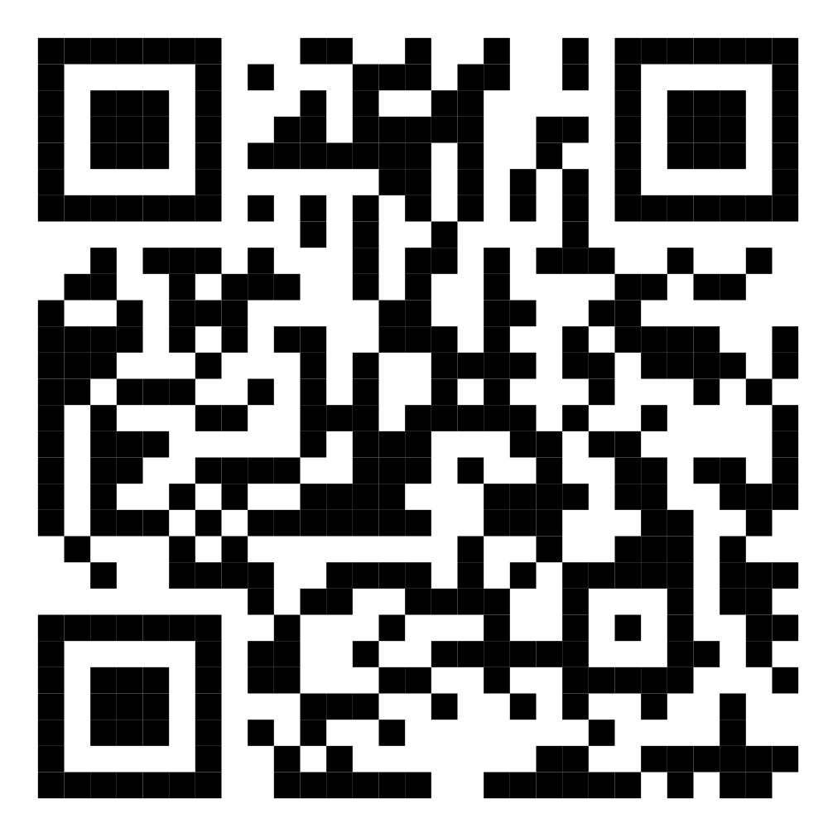
Mã QR minh chứng Bảng điểm
Giải pháp 2. Tổ chức theo dõi theo tổ và theo lớp và kiểm tra minh chứng trước khi công bố kết quả.
Đầu tuần, giáo viên chủ nhiệm phổ biến tiêu chí và nhiệm vụ; tổ trưởng ghi nhận diễn biến từng ngày theo sổ ghi chép. Các sự việc liên quan đến nghỉ học, đi muộn, vi phạm nền nếp được đối chiếu với sổ đầu bài, điểm danh, thông tin của giáo viên bộ môn và phản hồi của học sinh. Cuối tuần, tổ trưởng chuyển bảng theo dõi cho giáo viên chủ nhiệm; giáo viên kiểm tra, xử lý điểm chưa thống nhất, cho học sinh giải trình khi cần và chốt kết quả trước giờ sinh hoạt lớp.
Việc giao tổ trưởng theo dõi giúp rèn luyện tinh thần tự quản nhưng không trao quyền xử phạt cho học sinh. Giáo viên chủ nhiệm chịu trách nhiệm cuối cùng về tính chính xác, bảo đảm không có tình trạng chấm điểm theo cảm tình, mâu thuẫn cá nhân hoặc công khai thông tin nhạy cảm.
Giải pháp 3. Đổi mới sinh hoạt lớp theo hướng công khai kết quả, ghi nhận nỗ lực và khơi dậy động lực phấn đấu.
Trong giờ sinh hoạt lớp cuối tuần, giáo viên chủ nhiệm tổ chức học sinh nhìn lại việc đã làm được, nội dung cần cải thiện và mục tiêu cho tuần tiếp theo. Những học sinh đạt mức xuất sắc theo bảng tiêu chí được biểu dương và tham gia bốc thăm nhận quà do giáo viên tự chuẩn bị như bút, sổ tay, đồ dùng học tập, bánh kẹo hoặc đồ lưu niệm phù hợp .... Cách bốc thăm tạo niềm vui, khích lệ công bằng trong nhóm học sinh đã đạt điều kiện; giá trị phần thưởng không lớn và không tạo áp lực đóng góp tiền từ phụ huynh.
Đối với học sinh có vi phạm, giáo viên trao đổi trên tinh thần tôn trọng, tìm nguyên nhân và thống nhất mục tiêu khắc phục cụ thể. Giáo viên tổ chức bốc thăm lựa chọn hoạt động tích cực, mang tính tự nguyện và phù hợp như chăm sóc góc học tập, hỗ trợ công việc chung của lớp (bê nước, bê ghế chào cờ cho lớp, dọn nhà vệ sinh, lau sàn nhà, cầu thang, ... hoặc dùng điện thoại của GVCN gọi điện trực tiếp cho cha mẹ nói về lỗi của mình trước lớp, .... Những hoạt động mang tính lao động phải an toàn, vừa sức, không dùng để trừng phạt; không tổ chức bốc thăm khiến học sinh bị bêu tên hoặc xấu hổ trước tập thể.
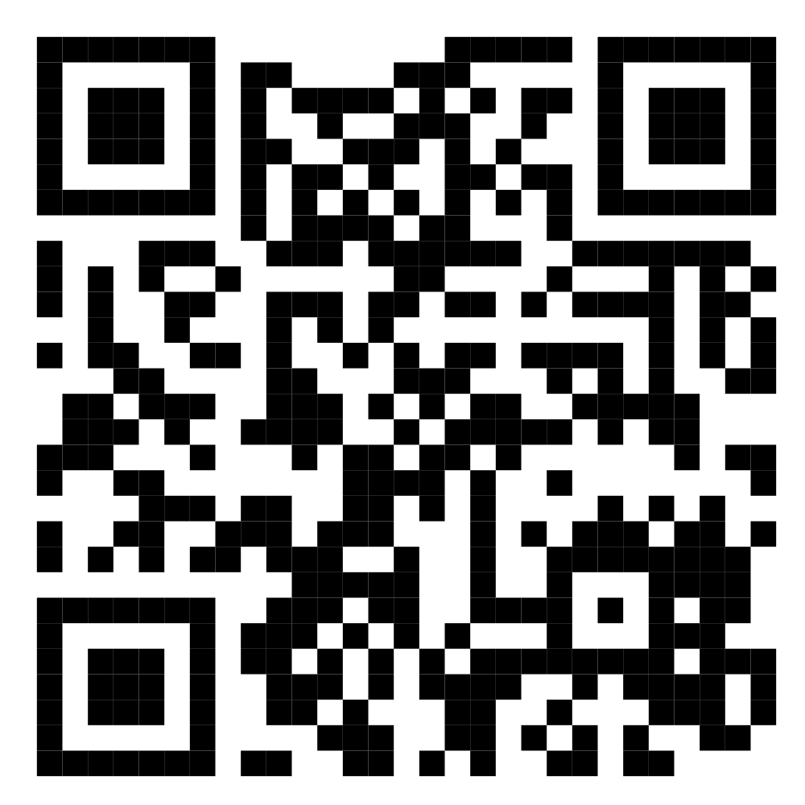
Mã QR minh chứng các lớp tổ chức sinh hoạt
Giải pháp 4. Ứng dụng công nghệ thông tin để quản lý điểm thi đua và phối hợp với gia đình.
Trên cơ sở đề xuất của tác giả, đồng nghiệp trong Khoa xây dựng ứng dụng hỗ trợ nhập dữ liệu chấm điểm, tổng hợp theo tuần, tra cứu lịch sử kết quả và trích xuất nội dung liên hệ với cha mẹ học sinh. Giáo viên chủ nhiệm kiểm tra dữ liệu trước khi gửi; thông báo tập trung vào chuyên cần, kết quả rèn luyện, điểm tiến bộ, biểu dương hoặc nội dung phối hợp nhắc nhở. Phụ huynh nhờ đó không phải chờ đến họp định kỳ mới nắm được tình hình của con em.
Dữ liệu chỉ được sử dụng cho mục đích quản lý, giáo dục; phân quyền theo lớp và chức trách; giới hạn người truy cập; không chia sẻ danh sách điểm hay thông tin vi phạm rộng rãi. Khi hệ thống gặp sự cố, giáo viên chủ nhiệm tiếp tục dùng biểu mẫu giấy hoặc bảng tính đã được quản lý để bảo đảm tính liên tục.

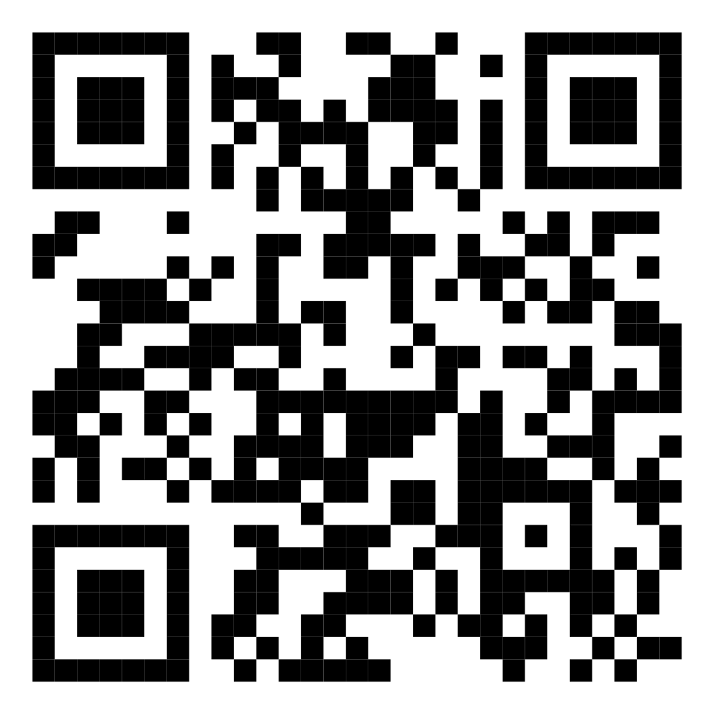
Mã QR minh chứng nền tảng và liên lạc với phụ huynh
Giải pháp 5. Theo dõi học sinh có nguy cơ nghỉ học và tổ chức hỗ trợ kịp thời.
Dữ liệu chuyên cần, vi phạm lặp lại và kết quả sinh hoạt lớp được giáo viên chủ nhiệm sử dụng để nhận diện học sinh cần hỗ trợ, trước hết là học sinh nghỉ học không rõ lý do hoặc giảm hứng thú đến trường. Giáo viên trao đổi trực tiếp, phối hợp với gia đình và các bộ phận quản lý học sinh để tìm hiểu nguyên nhân, lựa chọn biện pháp giúp đỡ về tâm lý, phương pháp học hoặc điều kiện sinh hoạt. Khi học sinh tiến bộ, cần ghi nhận rõ sự thay đổi so với chính bản thân các em, không chỉ so sánh thứ hạng giữa các học sinh.

3. Địa chỉ áp dụng và khả năng nhân rộng sáng kiến:
Sáng kiến đã được tổ chức thực hiện tại 35 lớp học sinh Chương trình GDTX cấp THPT ở cơ sở 1 Thái Nguyên. Chủ thể trực tiếp thực hiện là giáo viên chủ nhiệm, tổ trưởng các tổ và học sinh; Khoa Cơ bản hướng dẫn, kiểm tra việc áp dụng; gia đình phối hợp tiếp nhận và phản hồi thông tin. Sáng kiến phù hợp các lớp có nhu cầu củng cố nền nếp, nâng cao chuyên cần, đặc biệt trong giai đoạn đầu năm học.

4. Hiệu quả đạt được

4.1. Kinh phí đầu tư cho sáng kiến
Sáng kiến tận dụng thời gian sinh hoạt lớp, đội ngũ giáo viên chủ nhiệm, tổ trưởng các tổ và thiết bị công nghệ sẵn có; việc triển khai không phát sinh khoản chi từ ngân sách Nhà trường dành riêng cho sáng kiến.

4.2. Hiệu quả kỹ thuật, quản lý và giáo dục
Về nghiệp vụ quản lý, mô hình chuyển hoạt động nhận xét nền nếp từ cách ghi nhận rời rạc sang quy trình theo tuần có tiêu chí, người theo dõi, người kiểm tra, minh chứng và phản hồi. Ứng dụng công nghệ hỗ trợ tổng hợp nhanh hơn, truy xuất được lịch sử và tạo thuận lợi cho giáo viên chủ nhiệm theo dõi diễn biến từng học sinh. Việc đối chiếu nhiều nguồn giúp hạn chế bỏ sót thông tin và tạo cơ sở thống nhất khi trao đổi với học sinh, phụ huynh.
Về giáo dục, theo ghi nhận bước đầu của Khoa, việc áp dụng tại lớp 12B3 cho thấy chuyển biến tích cực: số trường hợp vi phạm nội quy có xu hướng giảm, ý thức tự giác và trách nhiệm với tập thể được nâng lên; tình trạng nghỉ học nhiều được cải thiện, sĩ số lớp cơ bản ổn định hơn; giờ sinh hoạt lớp có thêm nội dung động viên và học sinh có động lực cố gắng. Đây là nhận xét từ thực tiễn quản lý; mức độ cải thiện đã được chứng minh bằng số liệu điểm danh, sổ đầu bài, sổ theo dõi thi đua và báo cáo lớp trước–sau khi áp dụng.
Cơ chế cộng 02 điểm chuyên cần mỗi tuần là tác động trực tiếp đến hành vi đi học đều; tuy nhiên, hiệu quả lâu dài chỉ hình thành khi kết hợp với việc tìm hiểu nguyên nhân nghỉ học, hỗ trợ học sinh khó khăn và ghi nhận cả sự tiến bộ nhỏ. Sáng kiến không thay thế giáo dục bằng hình thức thưởng – phạt mà tổ chức môi trường có phản hồi rõ ràng, công bằng, nhất quán và tích cực.

Bảng đối chiếu minh chứng trước và sau áp dụng tại các lớp:
Chỉ số đánh giá | Trước áp dụng | Sau áp dụng | Minh chứng
Tỷ lệ chuyên cần theo tuần | Tuần 4: 84 %  Tuần 5: 85 % | Tuần 6: 90 %  Tuần 7: 92 % | 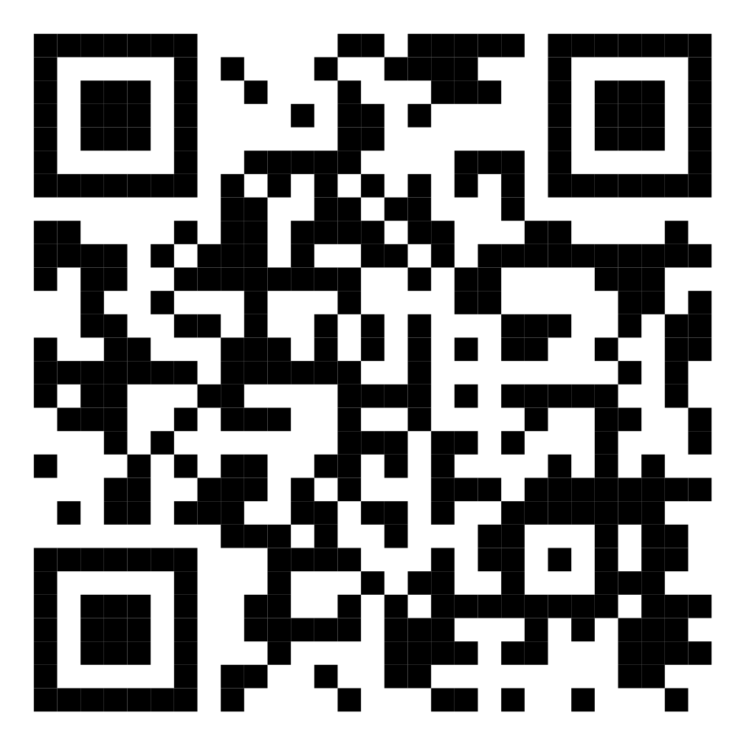
Tỷ lệ học sinh nghỉ học, vắng mặt | Tuần 4: 15 %  Tuần 5: 12 % | Tuần 6: 8 %  Tuần 7: 7 %
Tỷ lệ vi phạm nội quy, nền nếp | Tuần 4: 21 %  Tuần 5: 16 % | Tuần 6: 8 %  Tuần 7: 5 % | 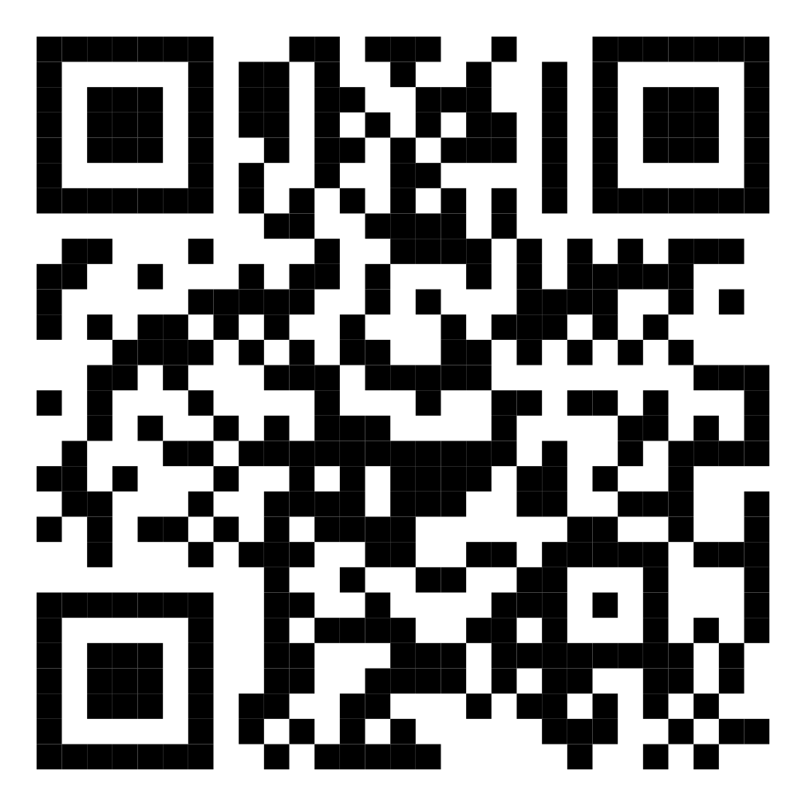
Tỷ lệ học sinh có tiến bộ rõ rệt | Tuần 4: 5 %  Tuần 5: 8 % | Tuần 6: 15 %  Tuần 7: 20 %
Tỷ lệ PHHS phản hồi, phối hợp | 15% - 20% | Tuần 6: 75 %  Tuần 7: 85 % | 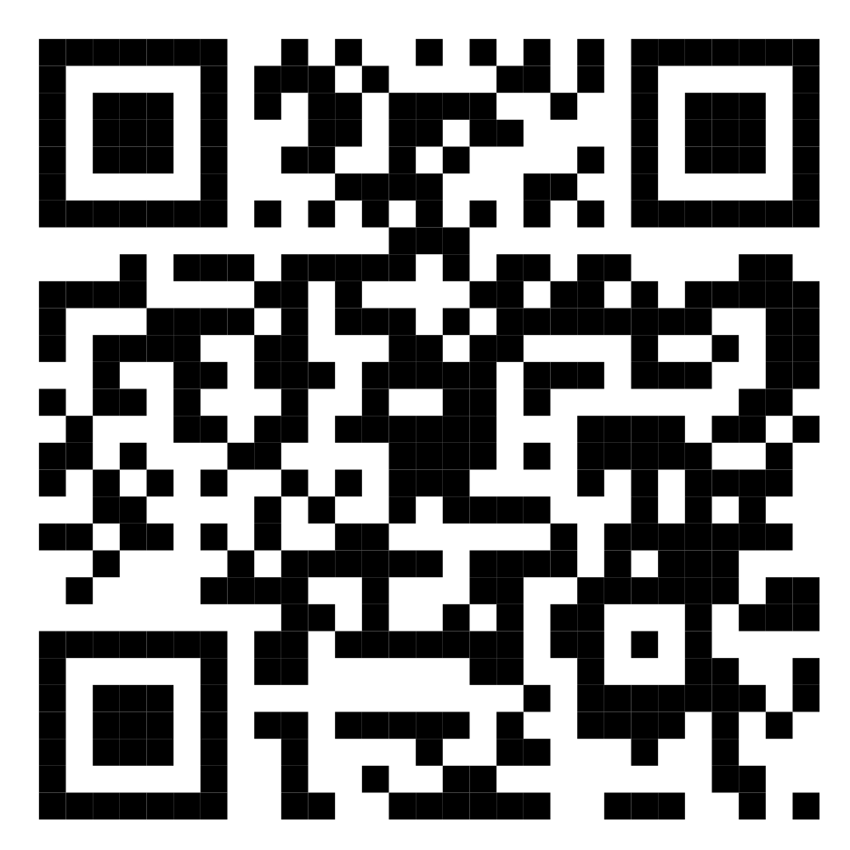

Một ưu điểm đáng chú ý của sáng kiến là tạo ra kết quả phản hồi ngắn thay vì chờ đến các đợt tổng kết tháng hoặc học kỳ. Khi được thông tin về kết quả từng tuần, học sinh biết ngay hành vi nào cần duy trì, nội dung nào cần sửa; giáo viên chủ nhiệm xác định được trường hợp cần gặp gỡ, hỗ trợ. Nhờ đó, hoạt động quản lý chuyển trọng tâm từ xử lý sự việc đã xảy ra sang phòng ngừa tái diễn. Giá trị của kết quả này thể hiện rõ ở giai đoạn đầu năm học, khi học sinh đang hình thành thói quen đi học đúng giờ, chuẩn bị đầy đủ và thực hiện quy định của tập thể.

4.3. Hiệu quả kinh tế
So với cách ghi chép, cộng điểm và lập danh sách riêng lẻ, ứng dụng hỗ trợ giảm thao tác lặp lại ở khâu tổng hợp, tìm kiếm thông tin và chuẩn bị nội dung liên hệ phụ huynh. Giáo viên chủ nhiệm có thêm thời gian tập trung vào gặp gỡ học sinh, hỗ trợ cá nhân và phối hợp với gia đình. Việc triển khai trên nền tảng sẵn có.
4.4. Hiệu quả xã hội
Sáng kiến góp phần tăng sự gắn kết giữa giáo viên chủ nhiệm, học sinh và phụ huynh. Phụ huynh nhận được thông tin thường xuyên hơn về việc đến lớp, thực hiện nội quy và tiến bộ của con em, nhiều phụ huynh phấn khởi, ghi nhận sự quan tâm và phối hợp của Nhà trường. Việc cung cấp phản hồi đúng lúc giúp gia đình có cơ sở động viên hoặc trao đổi với giáo viên khi xuất hiện dấu hiệu học sinh chán học, nghỉ học.
NGƯỜI THUYẾT MINH SÁNG KIẾN

Nông Thị Thư

